Hiiumaa Vallavalitsuse
korralduse nr
Lisa
Luidja küla Järve kinnistu detailplaneeringu lähteseisukohad

1. Detailplaneeringu koostamse olulisemad alusdokumendid
1.1 Huvitatud isiku detailplaneeringu algatamise taotlus (esitatud 19.12.2024)
1.2 Hiiu Maakonnaplaneering
1.3 Kõrgessaare Vallavolikogu 17.1.2003 määrus nr 5 „Kõrgessaare valla üldplaneering“
1.4 Kõrgessaare Vallavolikogu 12.11.2010 määrus nr 19 „Kõrgessaare valla üldplaneeringu teemaplaneering – Maakasutusreeglite ja ehitustingimuste määramine“

2. Olemasolev olukord ja planeeringuala üldiseloomustus
Detailplaneeringu alana mõistetakse Järve katastriüksust (vt. joonis 1)

Planeeringuala andmed:
Katastritunnus: 39201:002:2140
Planeeritava katastriüksuse suurus: 41 609 m²
Planeeritava katastriüksuse sihtotstarve: maatulundusmaa 100%
Olemasolevad ehitised: hoonestatud
Kehtivad detailplaneeringud ei ole

Joonis 1 Planeeringuala paiknemise skeem (kasutatud Maa-ameti ortofotot ja kitsenduste kaardikihti)

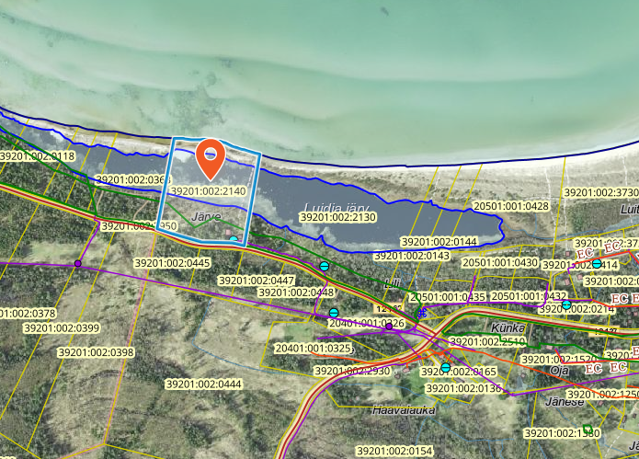
Luidja küla Järve kinnistu detailplaneeringuala

Planeeringualal põhjustavad kitsendusi Maa-ameti andmetel Läänemere ranna ehituskeeluvöönd, piiranguvöönd, veekaitsevöönd ja veekogu kallasrada ning avalikult kasutatava tee kaitsevöönd ja veehaarde sanitaarkaitseala.
Kõrgessaare Vallavolikogu 17.1.2003 määrusega nr 5 kehtestatud „Kõrgessaare valla üldplaneering“ ja Kõrgessaare Vallavolikogu 12.11.2010 määrusega nr 19 kehtestatud Kõrgessaare valla üldplaneeringu teemaplaneeringu „Maakasutusreeglite ja ehitustingimuste määramine“ ei ole Järve kinnistu osas juhtfunktsiooni määratud (valge ala) ning paikneb detailplaneeringu kohustusega alal. Teemaplaneeringu seletuskirja punktis 2.1.2.2 on minimaalselt ühepereelamu ehitamiseks lubatud krundi suurus 2 ha.
Planeeringuala asub Hiiu maakonnaplaneeringu 2030+ kohase Luidja-Paope-Jõeranna (II klass) väärtuslikul maastikul. Planeeringuala paikneb osaliselt Hiiu maakonnaplaneeringu 2030+ kohase rohevõrgustiku alal.
Järve kinnistu ei asu ühelgi kaitsealal, hoiualal, püsielupaigas ega kaitstava looduse
üksikobjekti kaitsevööndis. Kinnistul on III kaitsekategooria liigi roomav öövilge (Goodyera repens) elupaik.

3. Detailplaneeringu eesmärk
Detailplaneeringuga kavandatakse kinnistu kruntida kaheks ja määrata hoonestamata krundile ehitusõigus elamu ja abihoonete püstitamiseks (üks üksikelamu ja kaks kõrvalhoonet ehitisaluse pinnaga kokku 400 m²), teede ning liikluskorralduse põhimõtete planeerimine, tehnovõrkude ja- rajatiste paigutuse määramine, servituutide ja kitsenduste vajaduse määramine, arhitektuursete tingimuste määramine hoonetele.

Joonis 2 Esialgne lahendusskeem
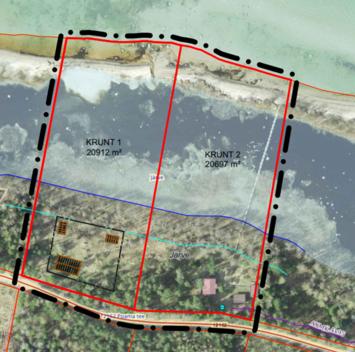

4. Lähteseisukohad detailplaneeringu koostamiseks
4.1 Krundi ehitusõiguse määramine ja hoonestusala piiritlemine
Planeeringuga määratakse krundile hoonestusala ja ehitusõigus peamiste arhitektuursete tingimustega. Kruntide hoonestusalade piiritlemisel arvestada kehtivate kitsendustega. Kummagi krundi suurus minimaalselt 2 ha. Hoonestuala planeeritakse väljapoole ranna ehituskeeluvööndit ning mitte lähemale kui 20 m krundi piirist. Maa kasutamise sihtotstarve määrata planeeringuga.

4.2 Hoone olulisemate arhitektuurinõuete ning rajatiste ehitus- ja kujundusnõuete seadmine
Planeeringulahendus peab looma eeltingimused energiasäästlike ja kaasaegsete hoonete projekteerimiseks, mis vastaksid tänapäevastele nõuetele. Detailplaneeringu arhitektuuri-, ehitus- ja kujundusnõuete määramisel arvestada, et:
- hoonestusala määramisel arvestada keskkonnaalaste kitsendustega,
- lubatud hoonete arv krundil 3 (üks üksikelamu ja kolm abihoonet);
- hoonete ehitisalune pind kokku maksimaalselt 400 m²;
- hoonestuse korruselisus on kuni 2 ja ehitiste suurim lubatud kõrgus üksikelamul 8 m, abihoonetel 6 m;
- ehitusmaterjali, hoonestuse mahu ja kujunduse valikul tuleb lähtuda energiatõhususe põhimõttest;
- hoone projekteerimisel ja ehitamisel eelistada naturaalseid materjale, vältida imiteerivaid materjale;
- hoone projekteerimisel lähtuda konkreetse piirkonna ehituslikest traditsioonidest;

4.3 Liikluskorralduse määramine
Planeeringualale on juurdepääs rajatava mahasõiduga 12162 Paoma teelt.

Juurdepääsuteed peavad olema vähemalt 3,5 m laiusega, mis kannab päästetehnikat, aastaringselt avatud ja hooldatud, et oleks tagatud päästetehnika, jäätmeveoki jms vajalike osapoolte juurdepääs. Parkimine tuleb lahendada täies ulatuses planeeritava krundi koosseisus, näha ette vähemalt 2 parkimiskohta.

4.4 Haljastuse ja heakorrastuse põhimõtete määramine
Krundi haljastuse planeerimisel arvestada ümbritseva looduskeskkonda ning sellest tulenevate kitsendustega. Säilitad kõrghaljastus vähemalt 70% hetkeolukorrast. Raiete puhul arvestada looduskaitseliste kitsendustega. Planeeringuga esitada kavandatava haljastuse rajamise põhimõtted.

Planeeringuga näha ette tingimused jäätmekäitluse ja piirete osas.

4.5 Tehnovõrkude ja –rajatiste asukohtade määramine
Planeeritaval krundil ehitiste teenindamiseks vajalike rajatiste, mis ühendatakse võrguettevõtjale energiaseaduse tähenduses kuuluva elektriliini või sellega liituva ehitisega, paigaldamine üldreeglina maa-aluste kaablitega.

Võrgupõhise tehnorajatiste planeerimisel taotleda planeeringust huvitatud isikul või planeeringu koostajal tehnilised tingimused piirkonnas vastavaid võrguteenuseid osutavalt ettevõttelt.

Veevarustus ja kanalisatsioon lahendada Järve kinnistul lokaalselt. Kinnistu paikneb keskmiselt kaitstud põhjaveega alal. Kanalisatsioonilahendusena on lubatud kaasaegsetele standarditele vastav väikepuhasti, septik või kinnine kogumismahuti.

4.6 Kujade määramine
Ehitistele kehtivate kujade määramisel lähtuda kehtivatest valdkonna reguleerivatest dokumentidest ja normidest.

4.7 Servituutide vajaduse määramine
Planeeringuga määrata servituutide vajadused ja nende ulatused.

4.8 Kuritegevuse riske vähendavate nõuete ja tingimuste seadmine
Määrata kuritegevuse riske vähendavad nõuded ja tingimused.

4.9 Tuleohutuse tagamine
Lahendada tuletõrjeveega varustamine ja näidata tuletõrje veevõtukoht.

4.10 Keskkonnatingimused
Kavandatud lahendused peavad viima keskkonnariskid miinimumini.

5. Detailplaneeringu koostamine

5.1 Detailplaneeringu koostamise korraldamine ja eeldatav ajakava
Detailplaneeringu koostamise korraldajaks on Hiiumaa Vallavalitsus. Detailplaneeringu koostajaks võib olla planeerimisseaduse § 4 lõike 5 nõuetele vastav spetsialist (edaspidi: planeerija), kes on suuteline täitma § 4 lõikes 6 toodud nõudeid.

Detailplaneeringu koostamise eeldatav ajakava:
Tegevus | Aeg
Detailplaneeringu algatamise taotluse menetlemine, ettepanekute küsimine, lähteseisukohtade koostamine | jaanuar 2025
Detailplaneeringu algatamine ja Hiiumaa Vallavalitsuses planeerimisseaduse § 130 kohase halduslepingu sõlmimine | veebruar 2025
Detailplaneeringu koostamine | märts-mai 2025
Detailplaneeringu kooskõlastamine ja arvamuste avaldamine, vajadusel detailplaneeringu korrigeerimine | juuni -juuli 2025
Detailplaneeringu vastu võtmine | august 2025
Detailplaneeringu avaliku väljapaneku korraldamine, avaliku väljapaneku käigus ettepanekute ja arvamuste kogumine, kirjalikele arvamustele vastamine. Vajadusel avaliku arutelu korraldamine. | september-oktoober 2025
Detailplaneeringu avaliku väljapaneku ja avaliku arutelu tulemuste alusel muudatuste sisseviimine detailplaneeringusse | november 2025
Detailplaneeringu kehtestamine, kui ei ole tekkinud olulisi huvide konflikte või arvestatavat avalikkust huvist tulenevaid vastuväiteid | detsember 2025

5.2 Detailplaneeringu vormistamine
Detailplaneering peab vastama planeerimisseaduses ja Riigihalduse ministri 17.10.2019 määruse nr 50 „Planeeringu vormistamisele ja ülesehitusele esitatavad nõuded“ esitatud nõuetele ja olema struktureeritud, selgesti arusaadav, ilma ebaolulise ja dubleeritud informatsioonita ning moodustama terviku järgmistest põhiosadest:
- seletuskiri;
- joonised (asendiplaan, tugiplaan, detailplaan, vajadusel teised erijoonised) – ehitustegevusega kaetud maa-alade kohta (hoonete, teede, tehnovõrkude alune maa) tuleb kasutada maa-alale koostatud geodeetilist alusplaani;
- ruumiline illustratsioon (visualiseering, mis võimaldab igaühel luua seose planeeringuala paigutuse, asukoha ja kavandatud ruumiliste muutustega);
- lisad (koostamise käigus kogutud dokumendid, fotod, uuringud, kirjavahetus ja teated)

5.3 Täiendavad uuringud
Lähtetingimustega täiendavate uuringute vajadust ei määrata.

5.4 Koostöö planeeringu koostamisel
Planeeringumenetluses tehakse koostööd järgnevate asutustega ja võrguvaldajatega:
-Regionaal- ja Põllumajandusministeerium
-Keskkonnaamet
-Päästeameti Lääne Päästekeskus
-Elektrilevi OÜ
-Transpordiamet

Planeeringu menetlusse kaasatakse planeeringualaga piirnevate kinnistute omanikud ja teised huvitatud isikud, kelle maakasutust planeeritava tegevuse elluviimine võib mõjutada. Samuti kaasatakse planeeringu koostamisse kõik isikud, kes avaldavad selleks planeeringu koostamise käigus soovi või esitavad sisulisi arvamusi.

Planeeringu menetlusse kaasatakse järgnevate naaberkinnistute omanikud ja/või nende kinnistute valdajad:
Liiviku 39201:002:2130
Jääkaru 39201:002:0447
Panda 39201:002:0446
Pesukaru 39201:002:0445
Niidimetsa 39201:002:0398
Kaja 39201:002:0363

5.5 Detailplaneeringu kooskõlastamine ja vastuvõtmine
Detailplaneering esitada Hiiumaa Vallavalitsusele ametiasutustega kooskõlastamiseks ja vastuvõtmiseks digitaalselt (digitaalselt allkirjastatud failide konteiner e-posti aadressile valitsus@hiiumaa.ee

Detailplaneering tuleb enne vastuvõtmist kooskõlastada Päästeameti, Transpordiameti ja tehnovõrkude valdajatega.

Kooskõlastatud detailplaneering esitada Hiiumaa Vallavalitsusele vastuvõtmiseks digitaalselt (pdf ja dwg formaadis) e-posti aadressile valitsus@hiiumaa.ee

5.6 Detailplaneeringu kehtestamine
Enne detailplaneeringu kehtestamist tuleb Hiiumaa Vallavalitsusele esitada üks paberkandjal toimik, mis sisaldab digitaalset andmekandjat koos kõigi detailplaneeringu elektrooniliste materjalidega ning PLANK keskkonna materjal.

Lähteseisukohad koostas:
Maiken Lukas
Maa- ja ehitusvaldkonna juhtivspetsialist
maiken.lukas@hiiumaa.ee

